Проблемы негосударственного пенсионного страхования в условиях реформирования
Вафина Резида Рафаиловна
Студент
Поволжский государственный технологический университет,
факультет социальных технологий, г. Йошкар-Ола, Россия
E-mail: rezida_vafina@mail.ru
Новая пенсионная реформа 2015 года предполагает ряд изменений, которые неоднозначно воспринимаются гражданами России. С одной стороны, включение в пенсионную формулу не только суммы перечислений страхового стажа и заработной платы воспринимается как положительное, а с другой стороны, принижение роли негосударственных пенсионных фондов (далее НПФ) в формировании накопительной части пенсии, вызывает некоторое негодование [3].
По-мнению авторов, главным аргументом их роли в пенсионном обеспечении населения является то, что 40 % из всех страхователей застрахованы в НПФ, их численность превышает 20 млн. чел., ими накоплено 897,6 млрд. рублей. При этом, справедливости ради, необходимо подчеркнуть, что только в 2013 году (до периода реорганизации) доходность НПФ оказалась на уровне 6,85% при инфляции в 6,47%, что говорит о прибыльности и надежности данной отрасли [4].
Их значимость можно проследить на примере Республики Марий Эл. Проведенный мониторинг показал, что если в 2005 году функционировал только один НПФ – Лукойл Гарант и общая численность составляла 4526 чел., то в 2013 году их количество выросло в 5 раз, а число застрахованных – в 4 раза [1]. Динамика данных показателей представлена на рисунке.
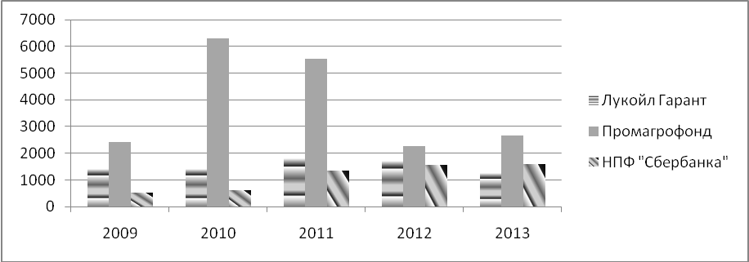

Рисунок. Динамика численности застрахованных в НПФ в РМЭ

В целях выявления отношения страхователей к НПФ, нами проведен социологический опрос, который показал, что причинами выбора является большее доверие к НПФ (32 %) и предоставление высоких процентных накоплений (30%). В числе положительных характеристик респонденты выделили: информирование (46%), инновационные методы работы (28 %)» и предоставление дополнительных услуг (20%). Это красноречиво говорит о преимуществах негосударственного пенсионного страхования.
В соответствии с Законом Российской Федерации «Об акционировании негосударственных пенсионных фондов», в настоящее время проходит реорганизация НПФ в акционерные общества. Прежде всего, эти изменения коснулись накопительной части пенсии, формируемой в негосударственных пенсионных фондах [5]. Исследования фонда «Общественное мнение» показали, что многие граждане отрицательно относятся к мораторию перевода накопительной части пенсии в НПФ [2].
На этапе обновления пенсионной системы очень важно сохранить возможность выбора гражданами, как государственного обязательного– , так и добровольного-накопительного страхования. Тем более, что большинство (56%) респондентов выступают за грамотный баланс накопления и распределения.
Акционирование, по-мнению авторов, повысит прозрачность фондов и их привлекательность для инвесторов, облегчит процесс слияний и поглощений, поскольку для учредителей будет понятен принцип входа/выхода и передачи вклада между ними.

Литература
- Низова, Л.М. Негосударственное пенсионное страхование на мезоэкономическом уровне / Л.М. Низова, Р.Р. Вафина // «Страховое дело» № 1, январь 2014, с.3-6
- Большинство жителей РФ «за» накопительную часть пенсии [Электронный ресурс] // Навигатор пенсионного рынка . – Режим доступа:http://ratingnpf.ru/news/bolshinstvo_zhitelej_rf_za_nakopitelnuyu_chast_pensii/
- Пенсионная реформа 2014-2015 [Электронный ресурс] // Виртуальная школа пенсионера. – Режим доступа: http://www.ypensioner.ru/pensionnaya-reforma-2014-2015
- Ратников, А. Участники пенсионного рынка призвали Путина изменить планы Правительства[Электронный ресурс] / А. Ратников // Ежедневная деловая газета РБК daily. – Режим доступа: http://top.rbc.ru/economics/26/08/2014/945173.shtml
- Чернобай, А. Закон об акционировании НПФ [Электронный ресурс] / А.Чернобай // Сетевое периодическое издание «МК-Югра». – Режим доступа: http://ugra.mk.ru/news/2014/01/22/.

